Parní vůz Komarek ze sbírky Národního technického muzea bude vozit zájemce o víkendu 24. a 25. července 2021 v Zubrnicích

Národní technické muzeum se 24. a 25. července 2021 podílí na víkendovém programu v Zubrnicích spojeným s poutí ke sv. Máří Magdaleně a zve zájemce na projížďku unikátním exponátem ze svých sbírek, parním vozem Komarek. Parní motorový vůz M124.001 zvaný Komarek vyrobila v roce 1903 smíchovská továrna Ringhoffer.

„Moc mne těší, že po té, co se před více jak 14 dny rodiny s dětmi vozily v Chomotuvě v historickém parním voze Komarek ze sbírky Národního technického muzea, se opět může široká veřejnost s tímto parním vozem setkat na víkendovém programu v Zubrnicích. Jedná se o další zcela mimořádnou příležitost svézt se jedním ze vzácných exponátů ze železniční sbírky Národního technického muzea. Tento vůz představuje unikát, ve kterém se zjednodušeně řečeno spojuje v jednom vozidle parní lokomotiva a osobní vagon. Parní vůz Komarek je tak předchůdcem klasických dieselových motoráků, jejichž nejnovější typy jezdí po našich tratích dodnes. Věřím, že jízdy Komarka budou vítaným zpestřením programu v Zubrnicích a děkuji Zubrnické museální železnici za spolupráci, “ uvedl Karel Ksandr, generální ředitel NTM.
„Parní vůz Komarek byl postaven v Ringhofferově vagónce v Praze na Smíchově v roce 1903 ve dvou exemplářích. Jeden z nich, vůz M 124.001, se podařilo zachránit předáním do sbírek Národního technického muzea, v jehož Dopravní hale byl vystaven bezmála 56 let. V roce 2001 se v souvislosti s plánem reinstalace expozice objevila myšlenka vrátit Komarka mezi živá historická vozidla. Po delším úsilí se Národnímu technickému muzeu podařilo tento cenný muzejní exponát v roce 2016 vrátit na trať,“ doplnil Jan Palas, ředitel Průmyslového muzea NTM.

Jízdní řád
Komarek pojede vždy mezi pravidelnými vlaky linky T3 po připravované trase.
Více www.zubrnickazeleznice.cz.

Jízdné
dospělí 110,- Kč, děti 70,- Kč
Mimo jízdy parního vozu Komarek bude pod parou i parní vodárna z roku 1874 na Střekově a v Národním muzeu v přírodě bude v provozu i parní lokomobila. Spojení mezi těmito parními unikáty zajistí posílená turistická železniční linka T3 Střekov - Zubrnice a využít můžete i historickou autobusovou linku, kterou pojede historický autobus Škoda 706 RTO. V sobotu proběhne v Národním muzeu v přírodě – v Muzeu v přírodě Zubrnice Pouť ke sv. Máří Magdaleně.
Akce se koná ve spolupráci se spolkem Zubrnická museální železnice, s Národním muzeem v přírodě - Muzeum v přírodě Zubrnice, společností MBM rail s.r.o. a obcí Zubrnice.

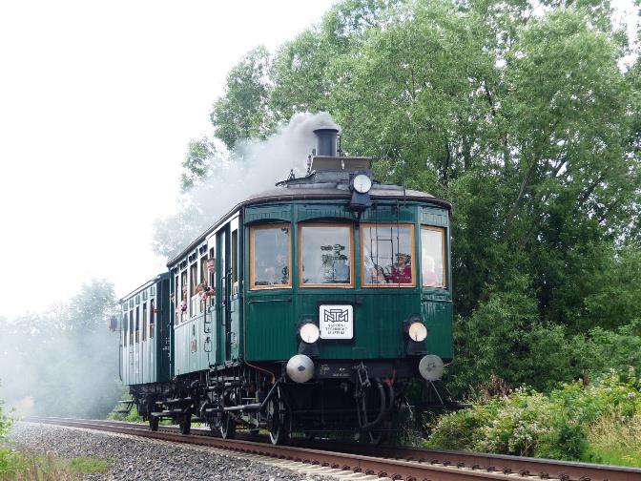
Jízdy vozu Komarek 3. července 2021 během programu v Železničním depozitáři NTM v Chomutově
Parní motorový vůz M124.001 vyrobila v roce 1903 smíchovská továrna Ringhoffer pro místní dráhu Česká Lípa–Kamenický Šenov. V roce 1905 byl do vozu vestavěn nový kotel soustavy Allison-Komarek, díky kterému se vůz stal provozně spolehlivým a dostatečně výkonným. Nejvíce je vůz spjat s tratí Opočno–Dobruška, kde s přestávkami jezdil od roku 1910 až do roku 1946. O dva roky později se stal majetkem Národního technického muzea a po několik desetiletí byl ozdobou dopravní expozice v hlavní budově muzea v Praze na Letné. V letech 2005–2006 byl „Komarek“ opraven v ŽOS České Velenice a do roku 2011 provozován Muzeem ČD v Lužné u Rakovníka. Oprava do plně provozního stavu pak byla provedena v letech 2015-2016 pod taktovkou Národního technického muzea v Železničním depozitáři NTM v Chomutově. Parní motorový vůz „Komarek“ se pravidelně zúčastňuje historických jízd v okolí Chomutova a dalších veřejných akcí.

Tisková zpráva Národního technického muzea 20. 7. 2021
Kontakt:
Bc. Jan Duda
Vedoucí Odboru PR a práce s veřejností
E-mail: jan.duda@ntm.cz
Mob: +420 770 121 917
Národní technické muzeum
Kostelní 42, 170 00 Praha 7

